新 书 推 荐

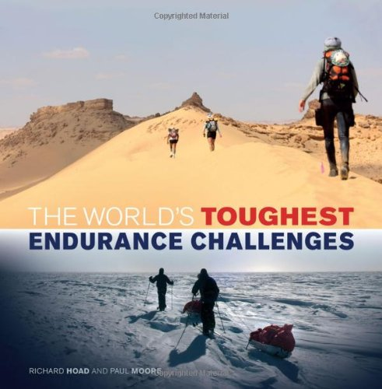
中文书名：《世界上最考验耐力的挑战》
英文书名：The World's Toughest Endurance Challenges
作 者：Richard Hoad and Paul Moore
出 版 社：Bloomsbury Sport
代理公司：ANA
页 数：288页
出版时间：2012年11月
代理地区：中国大陆、台湾
审读资料：电子稿
类 型：运动

卖点
• 对于参与竞赛和在家呆着的运动员来说是一本令人惊叹的指导书
• 全彩色照片使人震惊
• 来自全世界的令人振奋的挑战
• 至关重要的比赛信息和统计数据
• 耐力比赛活动越来越普及，提供了一个正在扩大的市场。

目标读者： 耐力比赛参赛者，足不出户的爱好者

内容简介：

来自《终极铁人三项》（Ultimate Triathlon）的作者们之手，这是一本全彩色的鼓舞人心的书，介绍了50中最极致的马拉松赛、铁人三项赛、自行车骑行赛和登山赛，以及其他来自全世界的典型的耐力比赛。

纵观全世界，似乎一些普通人正在接受那些非凡的挑战，这些挑战能够将他们的意志力和身体提升到一个不可思议的境界——海中游泳、骑自行车、步行或是雪橇。一辈子一次的经历对于一些人来讲会很奇怪地上瘾。从加利福尼亚死亡谷极度炎热环境下的“坏水河超长距离马拉松”（Badwater Ultramarathon）到阿拉斯加的冰冻荒野，这些顽强的竞赛者们有着一种坚不可摧的动力，他们要看看自己到底能够前进多长距离。

《世界上最考验耐力的挑战》（The World’s Toughest Endurance Challenges）是一本真正振奋人心的漂亮收藏集，它展示了一个人在极限状态所能达到的程度。本书中包括了惊人的全彩色影像，介绍了这些残酷挑战的每一处细节，外加那些活着讲述故事的竞赛者的见解，对那些面对大自然并幸存下来的人来说是一本极好的圣书。

作者简介：

理查德·霍德（Richard Hoad）是一位铁人三项教练，经常参加全距离的铁人三项赛事，还是10小时内长距离铁人三项的优胜者。

保罗·摩尔（Paul Moore）是英国最大的铁人三项杂志之一的《欧洲铁人三项运动员》（Triathlete Europe）的数字销售主管。他还是一位活跃的铁人三项运动员，在世界各地都完成过许多运动赛事。

媒体评价：

“太奇妙了！《世界上最考验耐力的挑战》通过不可思议的故事和照片将每一项赛事都带入到了日常生活中。我自己在这个领域从业了数十年，看到他们捕捉到的如此生动的细节我浑身都起了鸡皮疙瘩。”
----伊恩·亚当森（Ian Adamson），7次冒险竞速赛世界冠军、Adventure Race World Champion, 3次ESPN极限赛奖牌得住、耐力皮划艇3项吉尼斯世界纪录保持者。

谢谢您的阅读！
请将回馈信息发至：俞晓宁（Winnie Yu）
安德鲁﹒纳伯格联合国际有限公司北京代表处
北京市海淀区中关村大街甲59号中国人民大学文化大厦1705室, 邮编：100872
电话：010-88810959
传真：010-82504200
Email: winnie@nurnberg.com.cn
网址：www.nurnberg.com.cn
微博：http://weibo.com/nurnberg
豆瓣小站：http://site.douban.com/110577/

